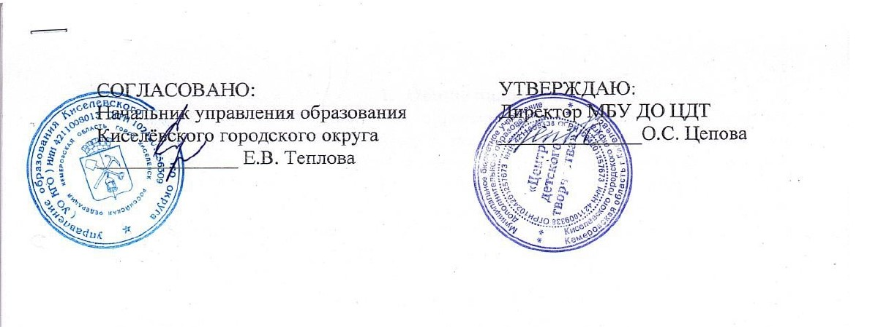

ПОЛОЖЕНИЕ

о проведении конкурса «Активист года»

Киселевский городской округ 2021

# Общие положения

* 1. Конкурс «Активист года» - традиционный конкурс, который проводится ежегодно для активистов школьных детских объединений *(далее - Конкурс).*

# Цель и задачи проведения Конкурса

* 1. *Цель.* Выявление активных и творческих учащихся - лидеров школьных детских объединений, их поддержка и поощрение.
  2. *Задачи.*

1. Способствовать развитию у учащихся лидерских, организаторских и творческих способностей.
2. Способствовать формированию познавательного интереса, познавательной активности.
3. Воспитывать самостоятельность, чувство коллективизма, взаимопомощи, взаимоподдержки, любовь к своей Родине.

# 3. Организация Конкурса

* 1. Учредителем Конкурса является управление образования Киселевского городского округа.
  2. Организатор Конкурса - муниципальное бюджетное учреждение дополнительного образования «Центр детского творчества» *(далее - МБУ ДО ЦДТ)*.
  3. К участию в Конкурсе приглашаются учащиеся 8-х классов и группа поддержки 5-10 человек.
  4. Участники должны иметь опыт организаторской работы в органах ученического самоуправления не менее 1 года.
  5. Заявки на участие в Конкурсе (Приложение 1) следует направить ***до 01.04.2022г.*** в МБУ ДО ЦДТ по адресу: 652700, г. Киселевск, Унжакова, д. 4, тел. 2-01-83; или по электронной почте: [cdtcenter_1952@mail.ru](mailto:cdtcenter_1952@mail.ru). К заявке приложить краткую характеристику участника Конкурса (в свободной форме, 3-4 предложения) и фотографию отдельным файлом.
  6. Организаторы Конкурса оставляют за собой право оперативно вносить дополнения и изменения в текст настоящего Положения, регламентирующего процесс подготовки и проведения мероприятия.

# Сроки и место проведения Конкурса

* 1. Конкурс состоится ***05.04.2022г в 13:00ч.*** в МБУ ДО ЦДТ (г. Киселёвск, ул. Унжакова, д.4).
  2. Организатор Конкурса оставляет за собой право изменять сроки и место проведения мероприятия.

# Содержание Конкурса

* 1. *Пресс-конференция «Я - организатор».* Участники Конкурса ***не позднее 01.04.2022г.*** сдают в оргкомитет печатный вариант проекта мероприятия (или ряда мероприятий, объединённых общей тематикой), подготовленного и реализованного ими для учащихся среднего звена школьного детского объединения в течение учебного года. ***Проекты, предоставленные позже указанного срока, не оцениваются.***

Экспертиза проектов проводится в заочной форме, Конкурсом не

предусмотрена очная защита проектов. В ходе пресс-конференции участники только отвечают на вопросы экспертной группы по представленным проектам.

Критерии оценки проектов (Приложение 2):

* актуальность проекта (0-5 баллов);
* результативность и продуктивность деятельности (0-5 баллов);
* полнота ответов на вопросы экспертной группы (0-5 баллов). Среднее максимальное количество баллов – 5.
  1. *Творческие задания «Я - активист, я все могу!»*, позволяющие выявить лидерские, организаторские качества и творческие способности конкурсантов. Задание не требует предварительной подготовки участников.

Критерии оценки (Приложение 2):

* оригинальность, творческий подход выполнения задания (0-5 баллов);
* эмоциональная выразительность (0-5 баллов);
* речевая и сценическая культура (0-5 баллов);
* находчивость, гибкость мышления (0-5 баллов);
* поведение на сцене (0-5 баллов).

Среднее максимальное количество баллов – 5.

* 1. *Домашнее задание «Я и команда».* Конкурсанты готовят творческий номер в любом жанре, раскрывающий сплоченную разнообразную работу команды. Допускается участие группы поддержки. Время выступления не более 2-х минут.

Критерии оценки (Приложение 2):

* оригинальность, творческий подход выступления (0-5 баллов);
* эмоциональная выразительность (0-5 баллов);
* соблюдение регламента (0-5 баллов).

Среднее максимальное количество баллов – 5.

# Подведение итогов Конкурса

* 1. По результатам Конкурса выявляются победители (1 место) и призёры (2 и 3 место), которые награждаются Почётными грамотами управления образования Киселёвского городского округа.
  2. Участники Конкурса награждаются Благодарственными письмами МБУ ДО ЦДТ.

# Контактная информация

7.1. По вопросам организации и проведения Конкурса обращаться по телефонам (38464) 2-01-83; 8-906-924-6640 – Лукоянова Олеся Владимировна, педагог-организатор МБУ ДО ЦДТ.

Приложение 1

**Заявка на участие**

**в городском конкурсе «Активист года»**

Актив школьного детского объединения

название школьного объединения

полное название учреждения

просит включит в список участников городского конкурса «Активист года»:

фамилия и имя участника, класс

*Сведения о творческом консультанте:*

Ф.И.О. консультанта

Должность

Контактный телефон

Президент ШДО

подпись

Приложение 2

**Оценочный лист**

**городского конкурса «Активист года»**

|  |  |  |  |  |
| --- | --- | --- | --- | --- |
|  |  |  | **№ п/п** | |
|  |  |  | **Фамилия и имя участника, школа** | |
|  |  |  | актуальность проекта | **Пресс-конференция «Я - организатор»**  *(максимальная оценка по каждому критерию – 5*  *баллов)* |
|  |  |  | результативность и продуктивность деятельности |
|  |  |  | полнота ответов на вопросы экспертной комиссии |
|  |  |  | **Общая оценка за конкурс**  *(максимальное количество баллов - 5)* |
|  |  |  | оригинальность, творческий подход выполнения задания | **Творческие задания «Я - активист, я все могу»**  *(максимальная оценка по каждому критерию – 5 баллов)* |
|  |  |  | эмоциональная выразительность |
|  |  |  | находчивость, гибкость мышления |
|  |  |  | речевая и сценическая культура |
|  |  |  | поведения на сцене |
|  |  |  | **Общая оценка за конкурс**  *(максимальное количество баллов - 5)* |
|  |  |  | оригинальность, творческий подход выступления | **Домашнее задание**  **«Я и команда»**  *(максимальная оценка по*  *каждому критерию – 5 баллов)* |
|  |  |  | эмоциональная выразительность |
|  |  |  | соблюдение регламента – 2 минуты |
|  |  |  | **Общая оценка за конкурс**  *(максимальное количество баллов - 5)* |
|  |  |  | **ИТОГОВАЯ ОЦЕНКА** | |